今日动态
2024.4.18
一、早晨入园
今天，小朋友们都元气满满的来到了学校，大部分人都很热情的和老师、阿姨打了招呼，但是当当依旧很羞涩，希望下次可以听到你好听的声音哦！今天请假3人，需要请假的小朋友在8点前告诉老师哦！
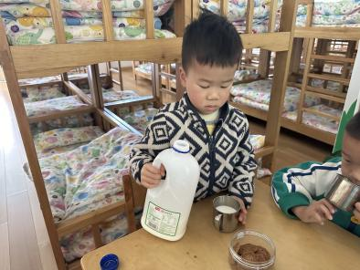 | 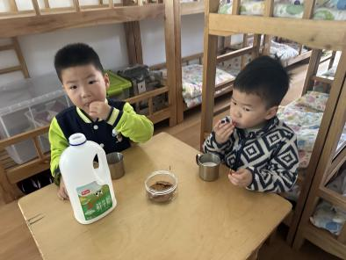 | 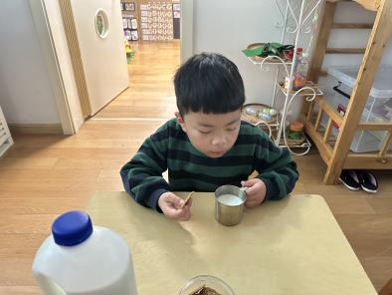
二、户外活动
今天我们的户外场地是攀爬架。
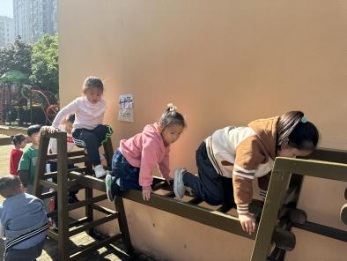 | 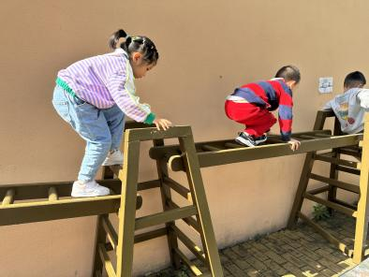 | 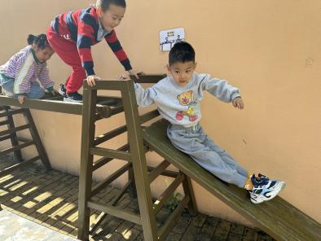
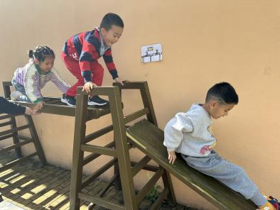 | 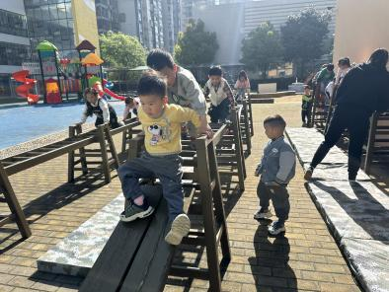 | 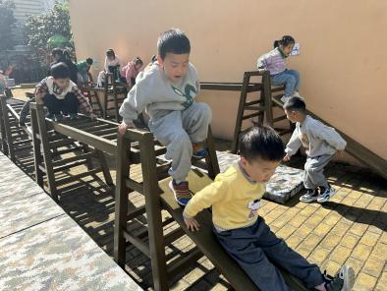
三、集体活动
今天的集体活动是美术《蔬菜宝宝奇跳舞》。这是一节创意想象画活动。蔬菜水果在我们的身边随处可见，它们色彩鲜艳、形态各异、营养丰富，幼儿都很喜欢。青菜有圆形的身体，长椭圆的叶子，苹果大多圆形，梨子有的是椭圆形，有的头尖肚圆，胡萝卜呈三角形。本次活动以“蔬果宝宝跳舞”为情境，让孩子在观察了解蔬果外形特征的基础上发挥想象，通过“邀请更多蔬果宝宝参加舞会”的形式，激发孩子的创作兴趣，让孩子把蔬果想象成人物的脸部，绘画出不同造型，不同动态的蔬果宝宝，完成一幅富有活力的蔬果跳舞画面。
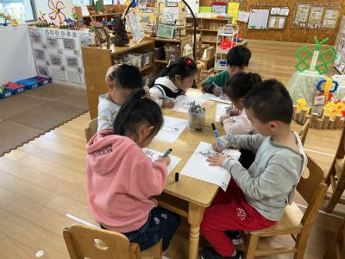 | 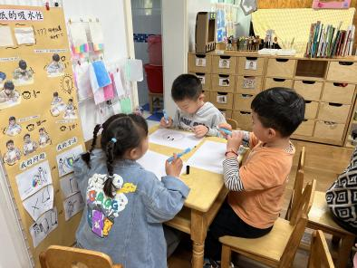 | 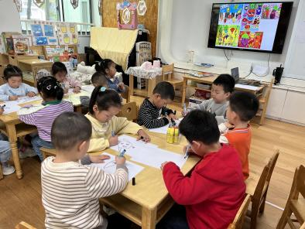
四、区域游戏
小朋友按照自己选择的区域进行游戏。
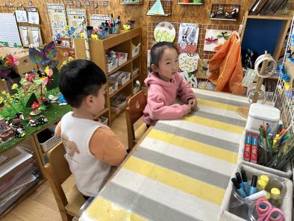 | 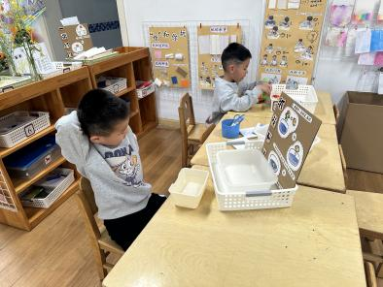 | 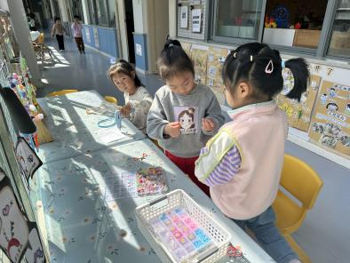
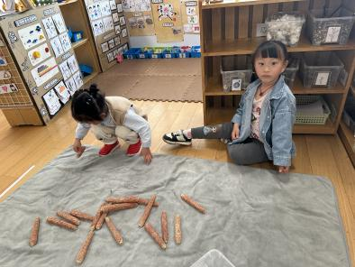 | 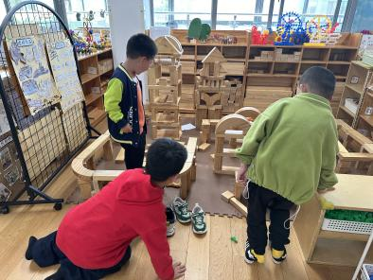 | 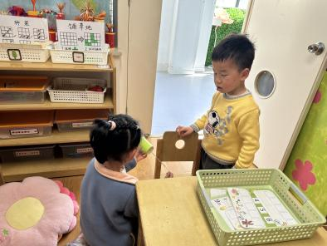
五、温馨提示
1.天气炎热，请大家及时的给小朋友勤剪指甲、勤洗澡、勤换衣！

